Manuel D’Utilisation pour Expert Dialyj

* Naviguer vers le lien <https://dialyj.cm/login>. Le formulaire de connexion apparaitra
* Entrer votre Email et Mot de passe Dialyj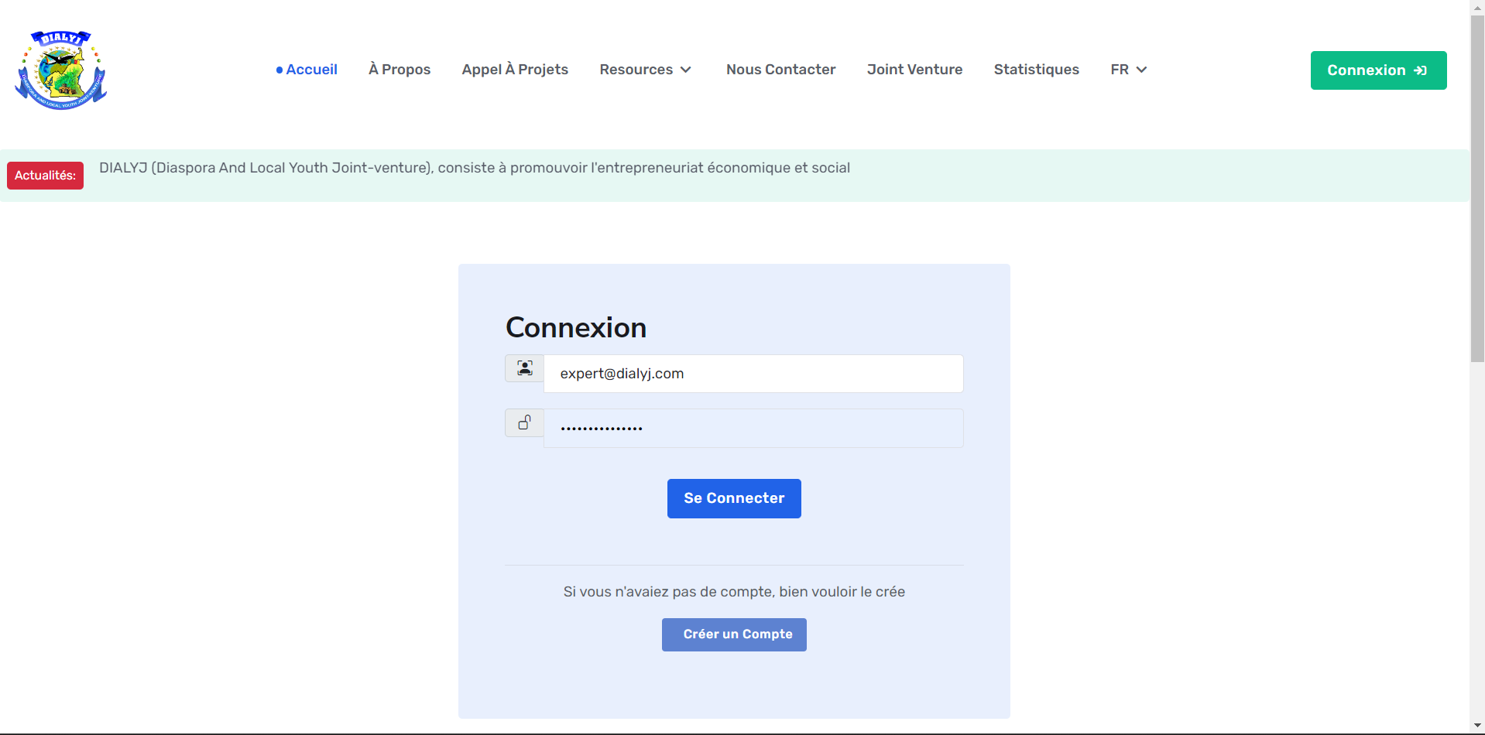
* Vous vous connectez en tant que expert et vous aurez access a l’espace des experts ou vous pouvez voir les business plans et telecharger les business plans